Thema: Wat loopt en vliegt daar?

**de boerderij:** het huis en het bedrijf van een boer.

**het weiland** is een stuk land waar gras op groeit. Er grazen koeien en andere dieren op.

**het erf** is een stuk land om een boerderij.

**de stal** is een gebouw voor koeien, paarden en andere dieren.

**de schuur** is een gebouw bij een huis om spullen in op te bergen.

**de schuur**



**het erf**



**het weiland**

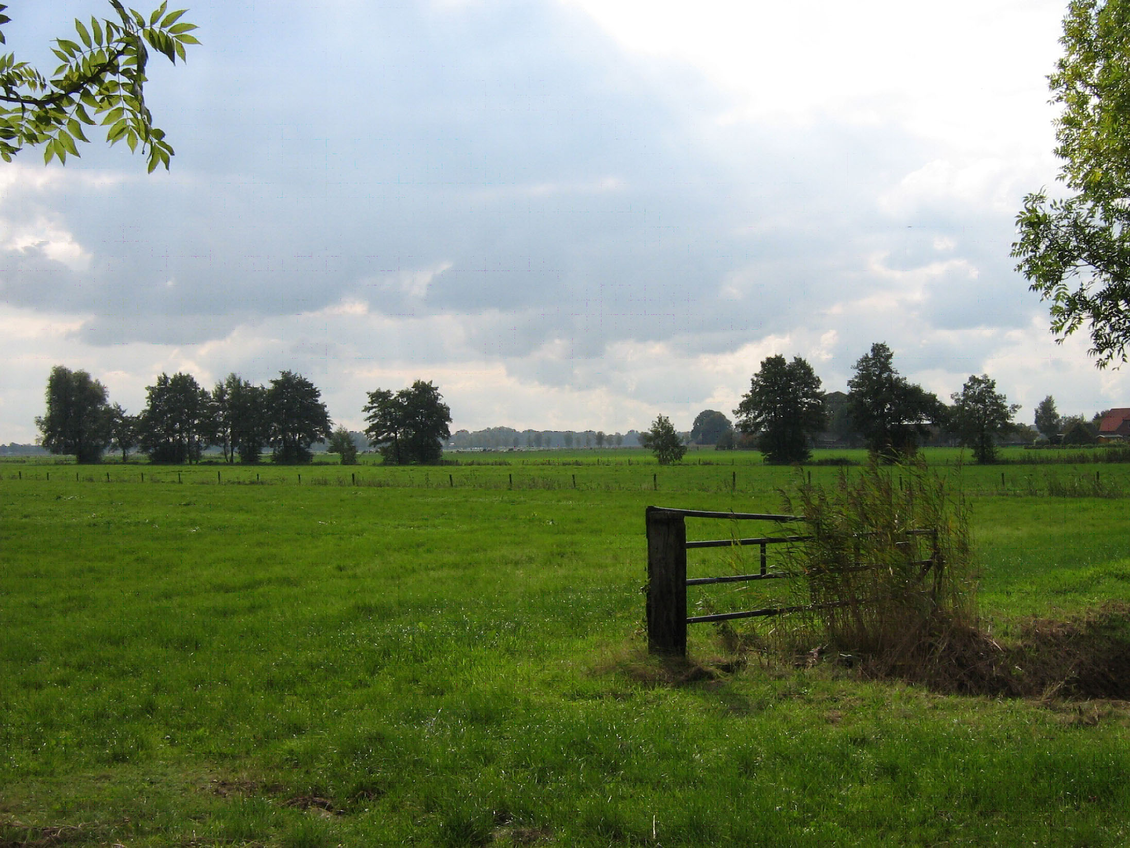

**de boerderij**

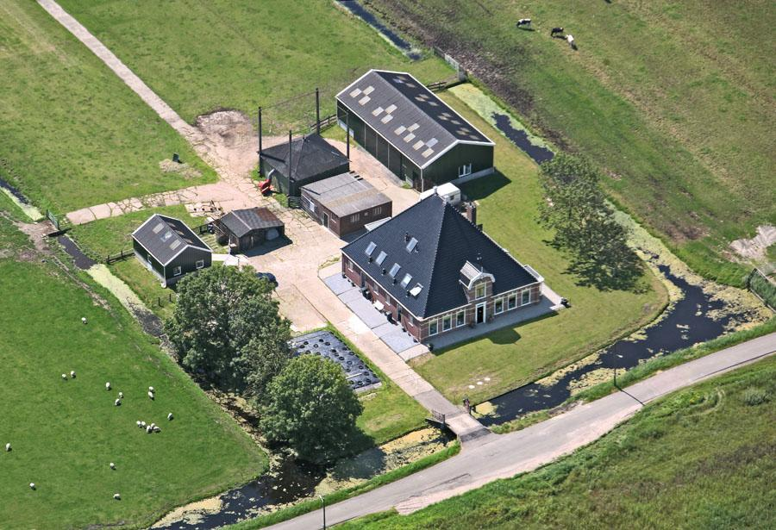

**de stal**

